**Московский Государственный Педагогический Университет им. В.И. Ленина**

**Творческая работа**

**по изобразительной деятельности на тему:**

**«Рисование. Задачи и содержание обучения в подготовительной к школе в группе. Сюжетное рисование. Задачи и содержание обучения сюжетному рисованию в подготовительной к школе группе»**

Работу подготовила

Студентка группы №305

Заочного отделения

**Терентьева Е.В.**

Работу проверила: преподаватель кафедры эстетического воспитания

**Буянова Т.А.**

**Изобразительная деятельность**, включающая рисование, лепку и аппликацию, является одним из самых интересных видов деятельности детей дошкольного возраста. Она позволяет ребенку отобразить в изобразительных образах свои впечатления об окружающем , выразить свое отношение к ним. Вместе с тем **изобразительная деятельность** имеет неоценимое значение для всестороннего эстетического, нравственного, трудового, умственного развития детей. О том, что рисование, лепка и занятия с другими материалами очень важны для развития у детей их чувств, мышления и других полезных качеств личности, навыков и умений, писали многие педагоги прошлого (Я.А. Коменский, Ф. Фребель и др.)

**Дети седьмого года** жизни значительно отличаются от детей 5 лет: все ранее воспитанные у них качества личности и способности получает наиболее полное развитие. В подготовительной группе детского сада завершается обучение дошкольников изобразительным умениям и навыкам. Дети, поступив в 1-ый класс школы, должны владеть первоначальными навыками в рисовании предметов с натуры и по памяти, способностью видеть в окружающей жизни разнообразие форм, красок, положение предметов в пространстве.

**Задачами обучения в подготовительной группе** являются следующие:

* научить изображению строения, величины, пропорций, характерных признаков предметов с натуры и по представлению;
* научить передавать богатство форм и красок, создавать выразительные образы;
* научить передавать богатство форм и красок, создавать выразительные образы;
* развивать композиционные умения (расположение предмета на листе в зависимости от характера формы и величины предмета);
* развивать чувство цвета (умение передавать различные оттенки одного и того же цвета);
* развивать технические навыки (умение смешивать краски для получения различных цветов и их оттенков; накладывать штрихи карандашом или мазки кистью по форме предмета).

У детей шести-семи лет довольно хорошо развить аналитическое мышление. Они могут выделять как общие признаки, присущие предметам одного вида, так и индивидуальные особенности, отличающие один предмет от другого.

***Например****: в изображении разнообразных деревьев. Каждое дерево имеет вертикально направленный ствол, толстые и тонкие ветки, на них ветки, образующие крону. Эти признаки передаются и детьми старшей группы. В подготовительной группе их учат видеть и рисовать деревья разных пород, где все эти общие признаки несколько своеобразны:* ***у елки ствол постепенно суживается кверху и заканчивается тонкой острой верхушкой, а у лиственных тоже суживается, но вверху разветвляется и заканчивается множеством мелких ветвей; у березки толстые ветки идут вверх, а тонкие длинные свисают вниз, а у липы тонкие веточки расположены параллельно земле.***

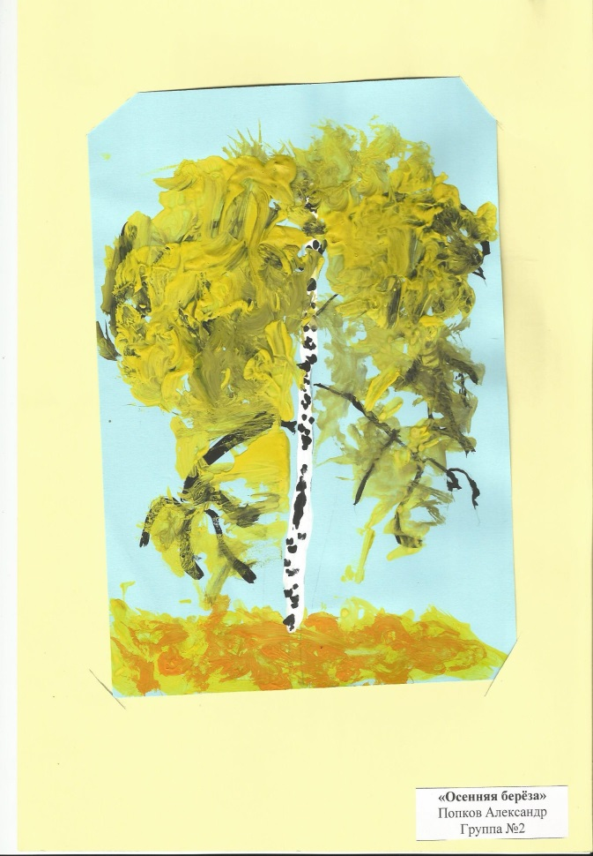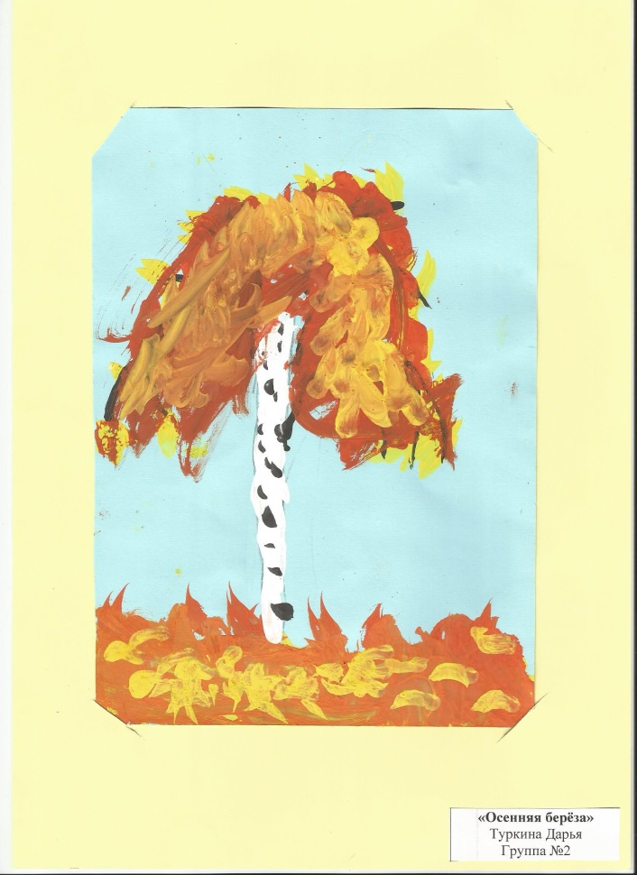

Есть деревья согнутые, с раздвоенными стволами, молодые и старые. Умение увидеть это разнообразие и передавать в рисунке развивает у детей способность создавать ***выразительные образы природы.***

Научив детей вычленять характерные свойства, педагог придает также большое значение умению охватить предмет или явление в целом. ***Так, обращая внимание детей на особенности весны, педагог выделяет яркость зелени, чистоту голубого неба, нежность первых цветов. А в целом способствует возникновению чувства радости от солнца, обилия света, свежести красок.***

Умение передавать характерные особенности строения и формы предметов дошкольники осваивают ***при рисовании с натуры*** ***разнообразных предметов, вначале простых по форме и строению: веток елки и сосны, рыбок, птиц, кукол***. Рисование с натуры не является основным видом в этой группе, но оно имеет некоторые особенности. Ранее дети усваивали типичную форму, строение и цвет группы предметов, теперь они осваивают свойства, присущие конкретному предмету. ***Например, выбранная для рисования ветка имеет имеет изгиб , известное количество почек, листьев*** и т.д. Дети должны заметить эти свойства и изобразить их. Несмотря на то, что в начале занятия дети хорошо рассмотрят и проанализируют предмет, возникает необходимость сопоставлять с ним создаваемое воображение, возвращаться к его восприятию.

**Рисование с натуры** занимает определенное место в занятиях по ознакомлению с природой. Дети наблюдают природные явления, замечают изменения в росте растений на участке детского сада, в группе и передают свои наблюдения в рисунке.

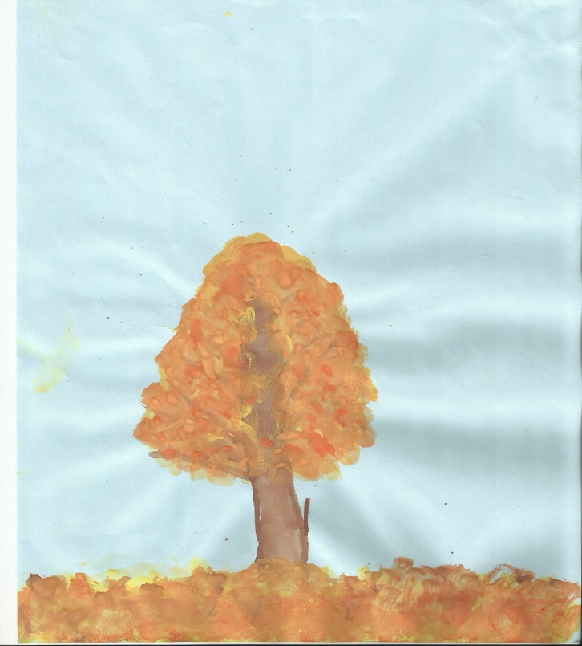

**Осенняя природа** интересна и для наблюдения и для изображения. Окраску осенних деревьев могут передать после наблюдений по памяти. Впечатления, полученные при этом, должны быть настолько отчетливыми и полными, чтобы в рисунках нашли отражение свойства, присущие той или иной породе дерева. Лучше поэтому сперва понаблюдать одно дерево , например, березку; отметить и особенности ее строения, и цвет листьев, и белизну коры. После этого хорошо понаблюдать клены с их темными стволами и богатством оттенков цвета листвы. Нарисовав затем и другое дерево, дети могут выразить свое общее впечатление от осеннего леса или парка.

**Зимняя природа** дает богатый материал для рисования. Воспитатель предлагает различные темы о зиме, предварительно проводя наблюдения во время прогулок, а также рассматривая картины художников. Педагог обращает внимание на своеобразие **зимнего колорита**: обилие белого снега и темные силуэты деревьев. В рисунках о зиме дети могут изобразить веселые игры, лепку снежной бабы, катание на лыжах, на санках, игры в снежки.

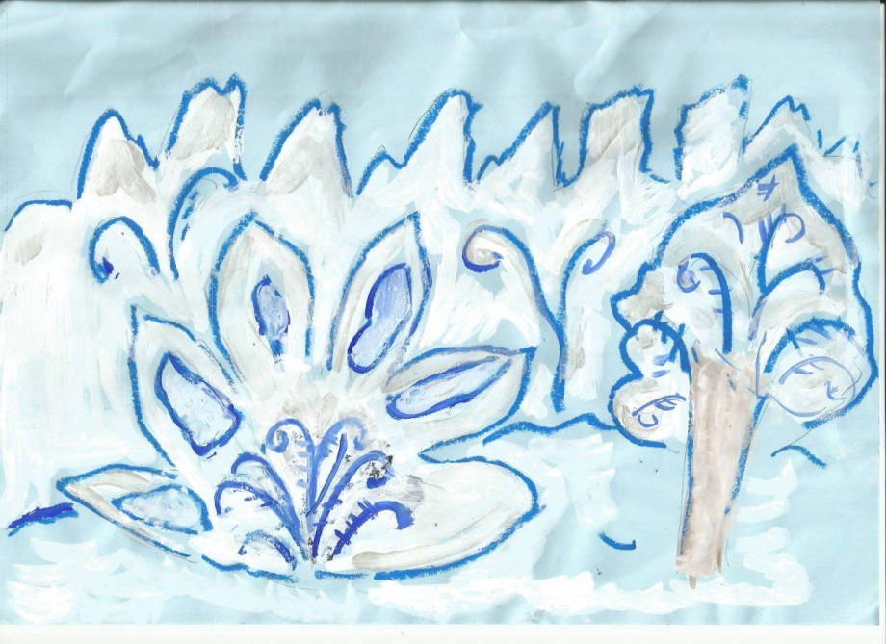

**Сюжетное рисование**

**Задачи и содержание обучения сюжетному рисованию.**

**Основная цель сюжетного рисования - научить ребенка передавать свои впечатления от окружающей действительности.**

Известно, что все окружающие предметы находятся в определенной связи друг с другом. Отношение к какому-либо предмету или явлению во многом зависит от понимания именно этой связи. Возможность установления смысловых связей между различными предметами и явлениями развивается у ребенка постепенно. Поэтому сюжетное рисование с учебными целями вводится не ранее чем в средней группе, причем вначале как изображение 2-3 предметов, расположенных рядом. Естественно, что детям должны быть известны приемы изображения предметов, являющихся главными действующими героями сюжета, иначе трудности в изображении незнакомых предметов отвлекут их от выполнения основной задачи. Однако не следует ограничивать сюжетное рисование изображением только тех предметов, которые дети уже изображали. Ребенок должен уметь нарисовать главное в сюжете, а все детали он выполняет по своему желанию.

Умение выделять главное в сюжете связано с развитием восприятий и аналитико-синтетического мышления. Они у маленького ребенка еще слишком поверхностны; он прежде всего воспринимает то, что непосредственно доступно зрению, осязанию, слуху, и часто узнает предмет по некоторым несущественным деталям, запомнившимся ему. Точно так же ребенок воспринимает и передает сюжет в рисунке. **Выделить главное, понять отношения и связи объектов сюжета - задачи довольно сложные для дошкольника. Они могут быть решены детьми старшего дошкольного возраста**.

**В сюжетном рисовании важно правильно передать пропорциональные соотношения между предметами.** Эта задача усложняется тем, что при изображении сюжета надо показать не только разницу в их размерах, существующую между ними в жизни, но и увеличение или уменьшение предметов в связи с расположением в пространстве. Для этого ребенок должен уметь сравнивать, сопоставлять объекты изображения, видеть смысловую связь между ними.

Решить задачу пространственного отношения между предметами очень сложно для дошкольника, так как у него мал опыт и недостаточно развиты **изобразительные умения и навыки.**

**Представления о протяженности пространства, о линии горизонта, соединяющей землю и небо, дети могут получить главным образом при выездах на природу (в лес, поле).** Но даже если некоторые из них поймут перспективные изменения предметов в пространстве, им трудно будет передать эти изменения на плоскости листа. То, что в натуре расположено далеко, на рисунке следует рисовать и наоборот. Эти особенности изображения пространства на плоскости доступны пониманию лишь старшего дошкольника, имеющего опыт.

**Общими задачами обучения сюжетному рисованию в детском саду являются следующие:**

* научить передаче содержания темы, выделению в ней главного;
* научить передавать взаимодействия между объектами;
* научить правильно передавать пропорциональные соотношения между объектами и показывать их расположение в пространстве.

**Задачи и содержание обучения сюжетному рисованию в подготовительной группе.**

Приобретенные детьми старшей группы навыки и умения позволяют педагогу усложнить задачи обучения детей 6-7 лет. Для этого необходимо:

* разнообразить содержание детских рисунков, учить детей самостоятельно определять сюжет рисунка на заданную тему или по замыслу;
* научить изменению формы предметов в связи с их действиями в сюжете (например, поворот туловища, наклон, бег и т. п.);
* развивать композиционные умения - научить передавать на листе широкие пространства земли и неба, расположение предметов: близких - внизу листа и удаленных - вверху (без изменения размеров);
* развивать чувство цвета - учить самостоятельно передавать колорит, соответствующий сюжету.

**В этом возрасте аналитическое мышление у детей уже более развито, что позволяет педагогу поставить задачу самостоятельного выбора сюжета на предложенную тему.** Например, в рисовании на тему «Строительство дома» дети самостоятельно решают вопрос, какой дом, кто его строит, где и т. д. В рисовании на тему сказок «Гуси-лебеди», «Морозко» и других ребята выбирают из произведения тот эпизод, который им хотелось бы изобразить.

Самостоятельный выбор сюжета учит их осмысливать воспринимаемые явления, понимать связи и отношения между действующими лицами, ясно представлять обстановку и время действия. Если выбор происходит неосознанно, ребенок иногда объединяет в одном рисунке предметы и действия, не совпадающие во времени. **Чаще это происходит при рисовании на темы сказок, рассказов, когда ребенку известно его содержание. Не умея расчленить произведение на отдельные эпизоды, он объединяет их в одном рисунке.** Такие работы говорят о том, что ребенок не понимает еще своеобразия изобразительного искусства, передающего только один момент действия, а не всю его последовательность во времени. Воспитатель должен помочь детям разобраться в этом.

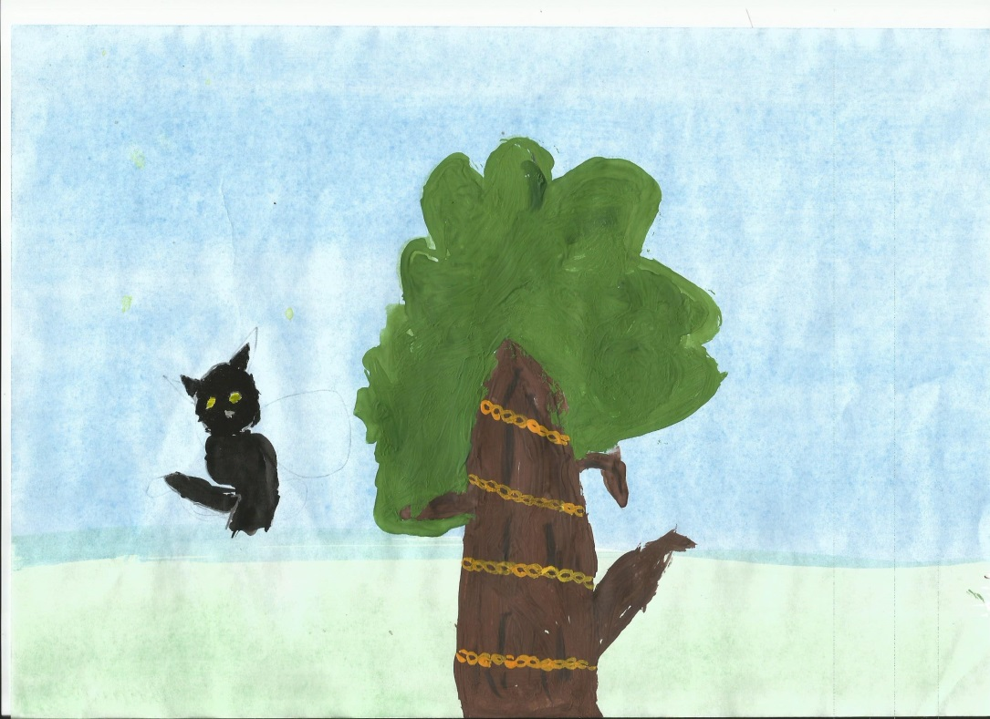

**Рисунок по мотивам поэмы А.С. Пушкина «Руслан и Людмила»**

**Дети подготовительной группы** могут изображать различные предметы в действии и понимают, что в зависимости от движения изменяется видимая форма предмета. Например, в такой теме, как **«Дети лепят снеговика»**, в старшей группе ребята изобразят его и двух рядом стоящих детей с лопатками в руках**. А в рисунках детей подготовительной группы эти же дети будут изображены за работой: с поднятыми руками около снеговика, наклонившись, катят ком снега, несут снег на лопатке, везут его на санках.** Такое разнообразие в положениях фигур делает рисунок более содержательным и выразительным. Усложнение композиции рисунка также будет способствовать выразительности образов. Изображение земли не узкой линией, а широкой полосой позволяет нарисовать гораздо больше предметов, т. е. заполнить рисунком весь лист.

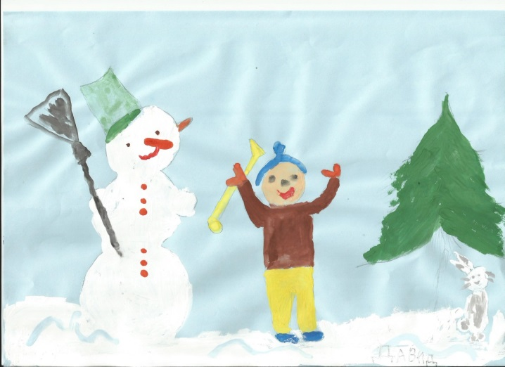

Заполнение всего листа изображением связано и с усложнением в использовании цвета. Дети учатся закрашивать небо разнообразными оттенками в соответствии с сюжетом: пасмурное, серое небо - при дожде, ярко-голубое - в солнечный день, красное - при восходе или заходе солнца.

Яркими красками дети изображают осенние мотивы, пользуются различными оттенками зеленого цвета при передаче летнего пейзажа, чувствуют контрастность цвета при изображении зимы. Колорит весеннего пейзажа сложно передать детям, так как использование серой, черной красок для изображения грязной земли не соответствует их светлому, радостному представлению о весне. Педагогу это следует учитывать и находить радостные темы. Можно предложить, например, такие темы, как «Ледоход» (яркое небо, темная вода и белые льдины дают приятное для глаз сочетание красок), «Подснежник», «Травка зеленеет» (где надо изображать не раннюю весну, а первую зелень). Особенно радостной по краскам является тема **«Новогодняя елка .В стране Деда Мороза**». Дети обычно рисуют многокрасочное, яркое праздничное оформление елки, сказочных персонажей, Деда Мороза и Снегурочки, вспышек салюта и т. п.

На основе программных требований воспитатель должен стараться сам подбирать интересные для ребят темы, учитывая их впечатления от окружающей действительности.

Например, перед тем как предложить детям **нарисовать «Солнечный зимний день»,** воспитатель предварительно проводит наблюдения на прогулке, в лесу, парке. Он обращает внимание на яркость, белизну снега («он как-бы сверкает на солнце»), на цвет голубого неба, на то, как на белом снегу яркими цветовыми пятнами выделяются фигурки лыжников. Воспитатель, также, указывает на то, что фигурка лыжника на переднем плане значительно больше, крупнее тех лыжников. которые катаются далеко. После прогулки воспитатель может предложить детям рассмотреть репродукции, иллюстрации на которых изображены катающиеся лыжники.

**Примерные планы *нескольких* занятий по сюжетному рисованию в подготовительной группе.**

* **Рисование сюжетное по замыслу педагогическая диагностика** «**Улетает наше лето»**

**Задачи**: *Создать условия для отражения в рисунке летних впечатлений Выяснить уровень способностей к сюжетосложению и композиции. Продолжать формировать опыт сотворчества. Развивать художественное восприятие и творческое воображение. Воспитывать интерес к семейным событиям (на примере совместного летнего отдыха.*

**Предварительная работа:** *Беседа о летних занятиях и развлечениях. Схематическое изображение человека с помощью счетных палочек, бумажных полосок, карандашей.*

**Материалы, инструменты :** Белые листы бумаги одного размера для составления общего альбома рисунков; цветные карандаши и фломастеры: простые карандаши, ластики, фотографии о летнем отдыхе детей.

* **Рисование сюжетное по замыслу** **«Веселые качели»**

**Задачи:** *Учить детей передавать в рисунке свои впечатления о любимых забавах и развлечениях. Инициировать поиск изобразительно-выразительных средств для передачи движения качелей, изображения позы и эмоционального состояния катающихся детей. Развивать чувство ритма и способности к композиции. Воспитывать самостоятельность, уверенность, активность.*

* **Рисование сюжетное по замыслу «Баба-Яга и леший»** (лесная небылица)

**Задачи:** *Учить детей рисовать сказочные сюжеты: самостоятельно выбирать эпизод, обдумывать позы и характер взаимодействия героев (например, за столом в избушке Баба-Яга угощает лешего оладушками; у печки в избушке Баба-Яга печет оладушки на сковороде, а подбрасывает шишки и дрова в огонь, а может быть, держит лоханку с тестом). Развивать способности к сюжетосложению и композиции. Формировать умение представляет изображаемый объект с разных точек зрения (вид на избушку снаружи-экстерьер и внутри интерьер). Воспитывать самостоятельность, инициативность в художественном творчестве.*

* **Рисование по мотивам литературного произведения «Золотой петушок»**

**Задачи:** *создавать условия для изображения детьми сказочного петушка по мотивам литературного произведения. Развивать вооображение, чувство цвета, формы композиции. Поддерживать самостоятельность уверенность, инициативность, в поиске средств художественно-образной выразительности. Воспитывать художественный вкус.*

*Интеграция видов деятельности: Чтение «Сказки о золотом петушке» А.С. Пушкина, рассматривание иллюстраций к сказке.*

*Беседа о сказочных птицах (петушок Золотой гребешок, Финист Ясный сокол, птица Сирин, Жар-птица, ласточка, которую спасла Дюймовочка. Педагог показывает иллюстрации в книжках и предлагает нарисовать сказочных птиц по своему желанию. Дети выбирают бумагу по формату и цвету, краски, кисти и рисуют по замыслу. Проводится экспресс-выставка «Сказочные птицы»*

* Рисование уголка групповой комнаты

Задачи: учить передавать относительную величину предметов и расположение их в пространстве (выше-ниже, правее-левее, посередине), характерный цвет предметов, их форму и строение

**Список литературы:**

1. Теория и методика изобразительной деятельности в детском саду. Учебное пособие для студентов пед.институтов по специальности «Дошкольная педагогика и психология»,М., «Просвщение», 1977

В.Б. Косминская, Е.И. Васильева, Н.Б. Халезова и др.

2. Методика обучения изобразительной деятельности и конструированию. Учебное пособие для учащихся пед. Училищ по спец.2002 и 2010, Под ред. Н.П. Сакулиной, Т.С. Комаровой.-М., Просвщение, 1979.-272 с., ил., 4 л.ил.

3. Сакулина Н.П., Комарова Т.С.

Изобразительная деятельность в детском саду:Пособие для воспитателей.-2-е изд., исправл. И доп..-М.:Просвещение, 1982.-208 с., ил. 16 л., вкл.

4.Лыкова И.А.

Изобразительная деятельность в детском саду. Подготовительная к школе группа (образовательная облпсть»Художественное творчество»), учебно-методическое пособие.-М:ИД «Цветной мир», 2012.-208с, переизд. Дораб. И доп.